**Практическая работа WPF. Списки**

Инструкция:

1. Изучить материал по ссылкам:

<https://metanit.com/sharp/wpf/5.6.php>

<https://metanit.com/sharp/wpf/5.7.php>

<https://metanit.com/sharp/wpf/5.8.php>

1. Решить задачи:
2. Разработать приложения Жалюзи, используя listBox и Combobox

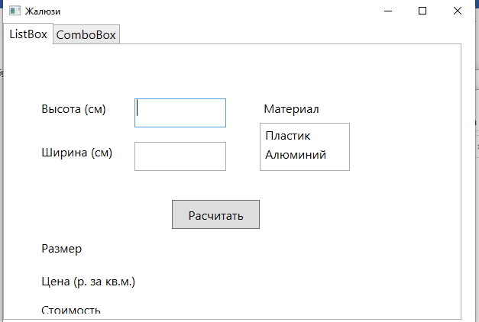 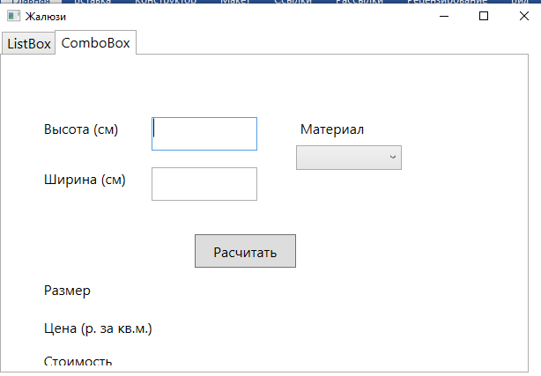

1. Разработать проект Гороскоп друидов

Пользователь запускает программу, выбирает в ListBox1 с помощью мышки дату рождения. На экране появляется название и краткая характеристика этого знака. Программа заканчивает свою работу по нажатию клавиши Close. (сам гороскоп есть в сетке в папке WPF).

Сделать так, чтобы при нажатии клавиши Close появлялось бы окно сообщения      “Вы уверены?” с выбором да/нет

1. Разработать проект «Интерактивный электронный альбом» следующего вида:

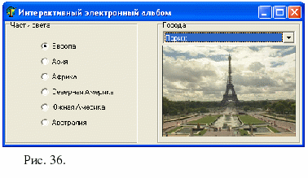

1. Разработать приложение Имена.

На форме располагаются компоненты: два компонента ListBox c названиями ИМЕНА, которые содержат женские и мужские имена, два компонента ListBox c названиями ФАМИЛИИ,  содержащими женские и мужские фамилии; радиогруппа с опциями "Мужчины" и "Женщины"; метка Label,  кнопка Button и кнопка Close. Компоненты ИМЕНА содержат по шесть разных имен, а ФАМИЛИИ – по восемь разных фамилий. Их выбор и нажатие кнопки Button приводят к отображению на метке конкатенации имени и фамилии. В каждый момент на форме отображаются только два списка с именами и фамилиями. Два других списка в этот момент невидимы. Женские сочетания отображаются красным цветом, а мужские - синим.  Кнопка Close заканчивает программу.